Đề:

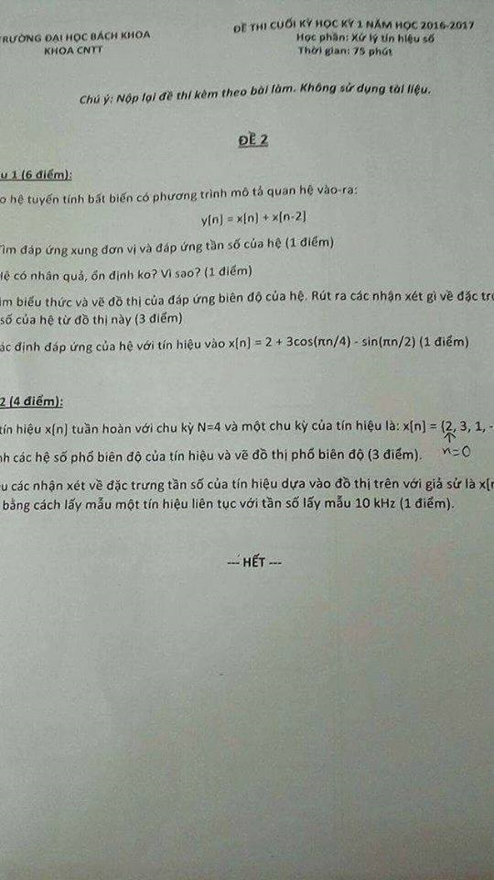

Giải

Câu 1:

a,b,c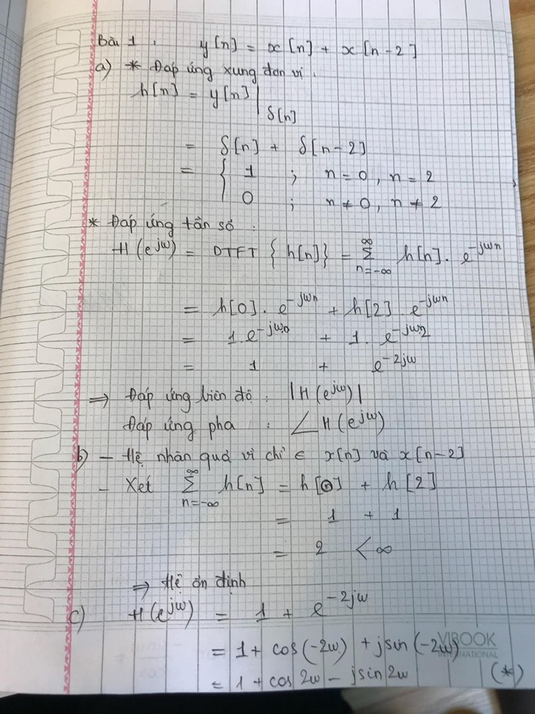

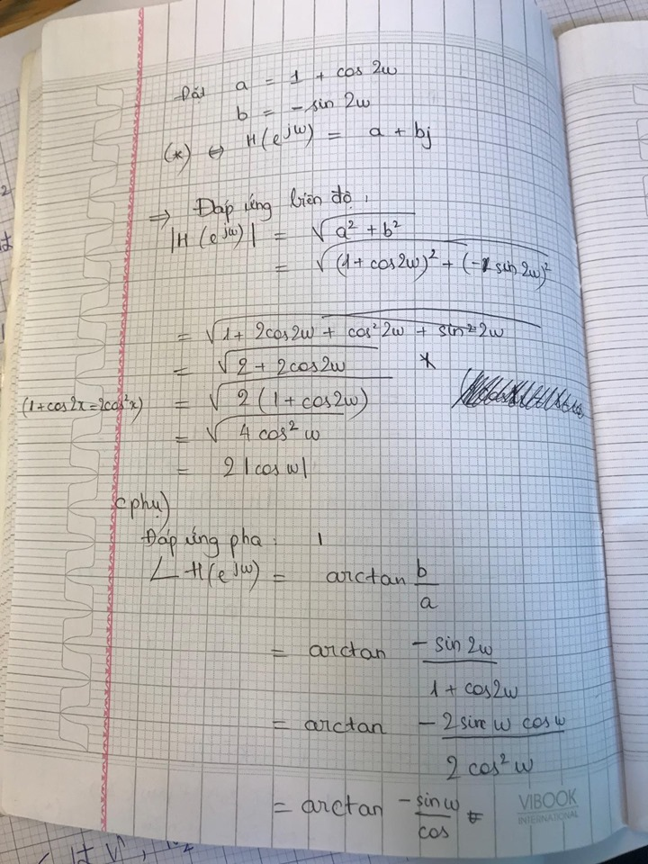  
  
Cách giải câu c tối ưu hơn  
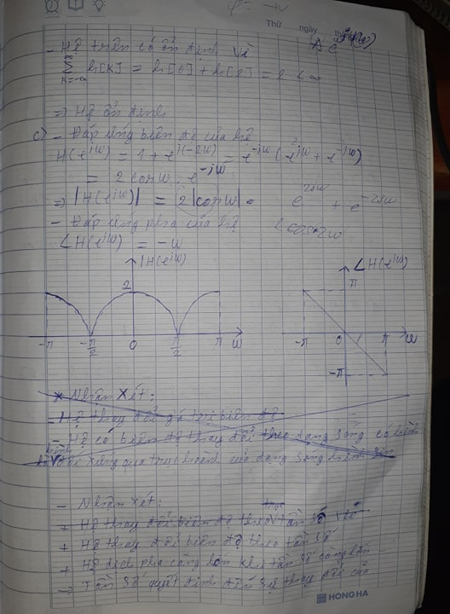

Câu d  
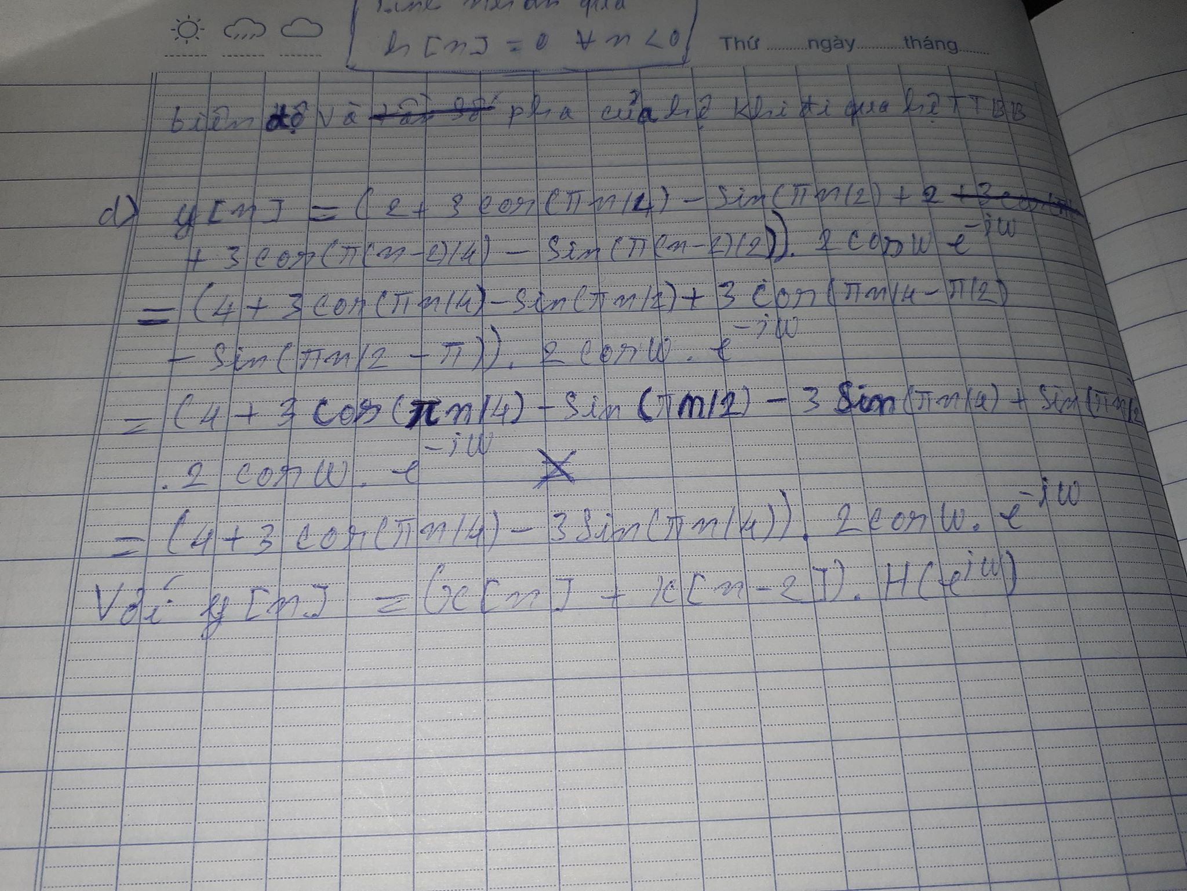

Câu 2:  
<http://www.stu.edu.vn/uploads/documents/310810-112749.pdf?fbclid=IwAR3THM0jE7BUqXzPKiVKdVnDJrzIc4i0TAyzQ_h7vd4LF6pu3nAcsSmlpnk>  
tài liệu tham khảo câu a tương tự trang 4-5  
Giải câu 2:  
